Лабораторная работа № 4
ГИСТОГРАММНАЯ ОБРАБОТКА ПОЛУТОНОВЫХ ИЗОБРАЖЕНИЙ
4.1. Методы преобразования гистограмм полутоновых изображений
Важную роль в обработке изображений играют методы, основанные на преобразовании гистограмм изображений к требуемому виду. В процедурах гистограммной обработки входное f и выходное g изображения представляются как случайные поля с плотностями распределения вероятностей p_{f} и p_{g} соответственно. Для рассматриваемых случайных полей вводятся функции распределения вероятностей:
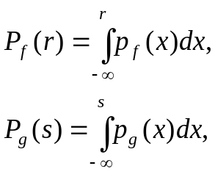 (4.1)
где r, s - значения яркости пикселов изображений f и g соответственно (r и s – случайные величины).
На практике для построения плотности распределения вероятностей используется гистограмма яркостей пикселов изображения, компоненты которой вычисляются по следующей формуле:
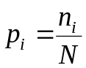, (4.2)
где n_{i} – число пикселов с яркостью i, i ∈ [0, L – 1], L – число уровней яркости пикселов; N – общее количество пикселов в изображении.
Для определения функции распределения вероятностей гистограмму можно сгладить, приведя ее к непрерывной форме, либо можно перейти от интегрального вида к дискретной сумме:
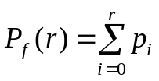. (4.3)
Сглаживание гистограммы позволяет уменьшить нежелательные эффекты, связанные с дискретным характером изменения яркостей, а переход к сумме – уменьшить время вычисления. Поэтому необходимо выбрать один из этих подходов исходя из некоторых заранее заданных критериев.
Если функция поэлементного преобразования изображения является монотонно возрастающей, то справедливо равенство
. (4.4)
Зная вид плотности распределения вероятностей p_{g} и, соответственно, функции распределения вероятностей P_{g} можно выразить функцию требуемого поэлементного преобразования.
Для изменения контраста изображения часто применяется метод эквализации (выравнивания) гистограммы. В результате его применения получается изображение, у которого все значения яркости в пределах заданного динамического диапазона [g_{min}, g_{max}] распределены равномерно (равновероятны):
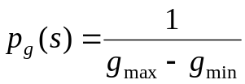, (4.5)
где s ∈ [g_{min}, g_{max}]. Функция распределения вероятностей на указанном интервале линейна:
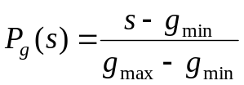. (4.6)
С учетом равенства (4.4) имеем:
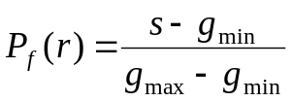. (4.7)
Отсюда получаем искомую функцию преобразования:
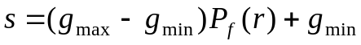. (4.8)
Иногда требуется привести гистограмму изображения к нужному виду. В этом случае применяют метод приведения или задания гистограммы. Он заключается в следующем.
Пусть имеется заданная функция плотности вероятности результата преобразования p_{g}. Для монотонно возрастающей функции преобразования выполняется равенство:
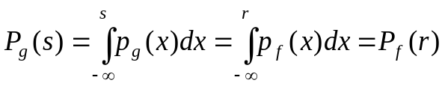. (4.9)
Для дискретных значений данное равенство имеет вид:
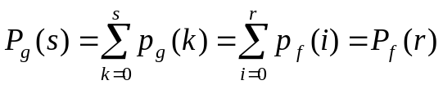. (4.10)
Тогда требуемый оператор преобразования выглядит следующим образом:
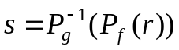. (4.11)

4.2. Средства гистограммной обработки библиотеки OpenCV
Для получения гистограммы изображения можно воспользоваться следующими функциями OpenCV:
cv2.calcHist(images, channels, mask, histSize, ranges[, hist[, accumulate]]) → hist
Функция вычисляет гистограмму. Ее аргументами являются:
image – массив исходных изображений по которым находим гистограмму,
channels – массив цветовых каналов,
mask – «битовая» маска изображения, закрывающая или открывающая определённые участки изображения от расчёта гистограммы (0 – не считаем, 1 – считаем),
histSize – массив размеров гистограммы по всем измерениям
ranges – массив количество и значения «столбиков» гистрограммы

Листинг 4.1 содержит программу для вычисления и вывода гистограммы полутонового изображения (рим. 4.1). Для вывода подсчитанной гистрограммы используется пакет matplotlib, позволяющий без сильных трудозатрат выводить графики по различным наборам данных
Листинг 4.1.
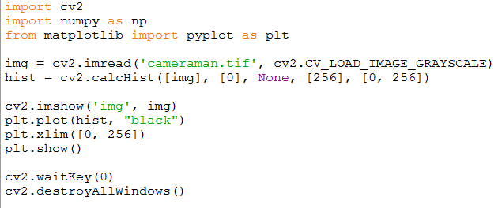
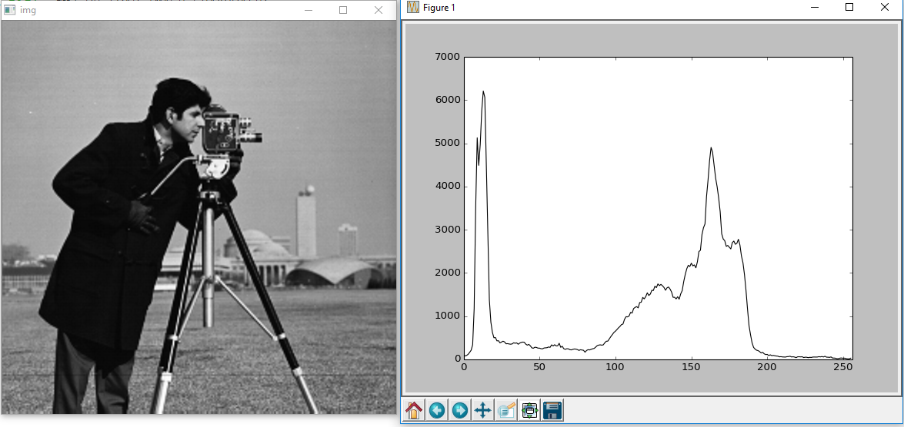
(a)
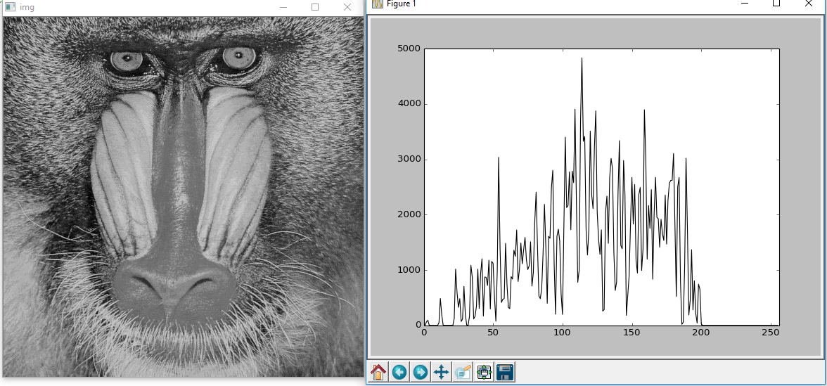
(б)
Для выполнения эквализации гистограмм в OpenCV предусмотрена функция cv2.equalizeHist:
cv2.equalizeHist(src[, dst]) -> dst
Аргументами функции являются ссылки на исходное и результирующее изображение. В листинге 4.2. приведена модификация рассмотренной выше программы с использованием данной функции, а на рис. 4.2 показан результат преобразования и его гистограмма.

Листинг 4.2.
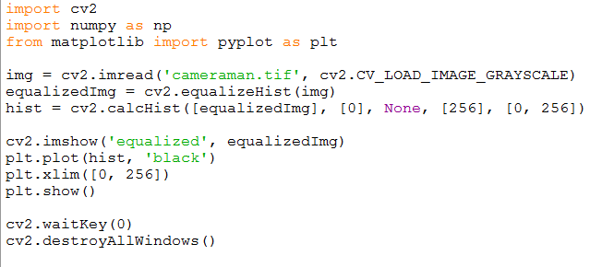
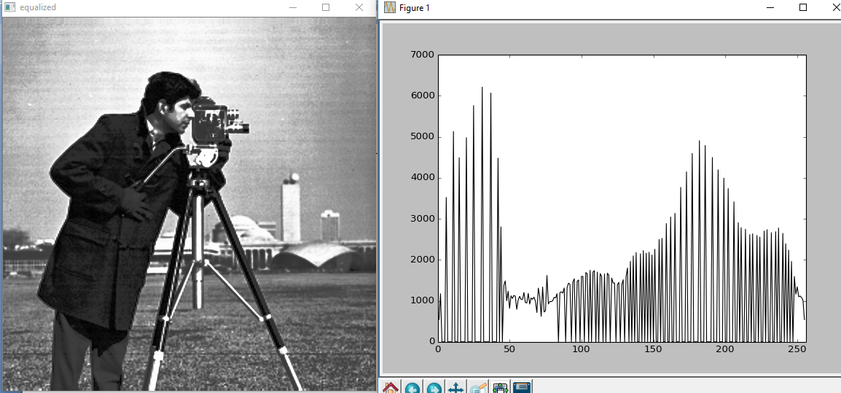
Рис. 4.2. Эквализация гистограммы изображения

4.3. Задание
1. Изучить методы гистограммной обработки полутоновых изображений.
2. Разработать функцию вычисления гистограммы изображения.
3. Разработать функцию эквализации гистограммы изображения.
4. Сравнить результаты применения разработанных функций и соответствующих функций OpenCV.

